**المشاكل الشائعة من التثبيت إلى تشغيل الأكواد، ولكل مشكلة :**

* **الوصف**
* **السبب**
* **الحل بخطوات واضحة**
* **الأوامر والكود بالضبط**
* **وين تكتبيها (SQL Developer / CMD / SQL*Plus)**

**أولاً: مشاكل التثبيت**

**✅ 1. ما بيتثبت أو Oracle SQL Developer ما بيفتح**

* **السبب**: نقص المتطلبات أو إصدار Java غير متوافق.
* **الحل**:
  1. حمّلي Oracle Database 11g/12c (نسخة Windows).
  2. حمّلي JDK (لو SQL Developer اشتكى).
  3. افتحي SQL Developer من:

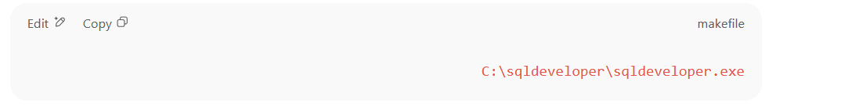

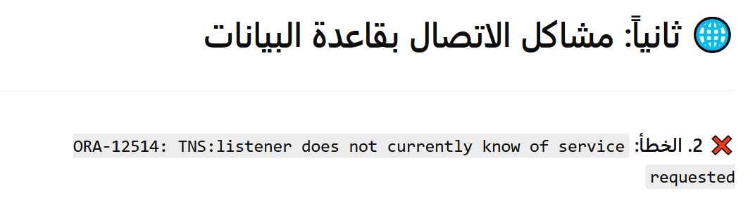

* **السبب**: الـ Listener ما مسجل قاعدة البيانات.
* **الحل**:

🔹 **افتحي CMD كمسؤول**  
🔹 اكتبي الأمر التالي: 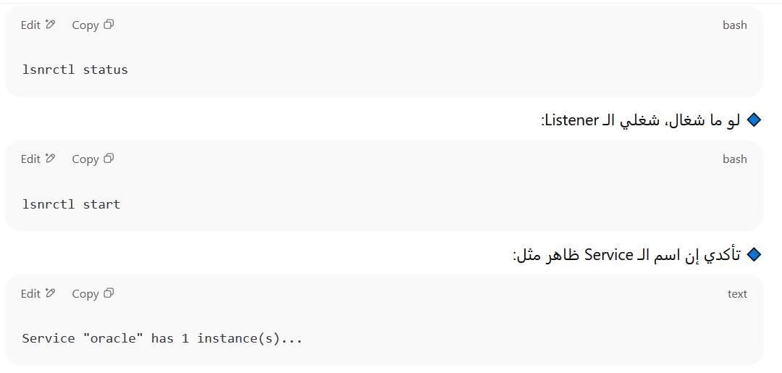

🔹 بعد دا، افتحي **SQL Developer**  
⟶ اضغطي على + New Connection  
⟶ اكتبي:

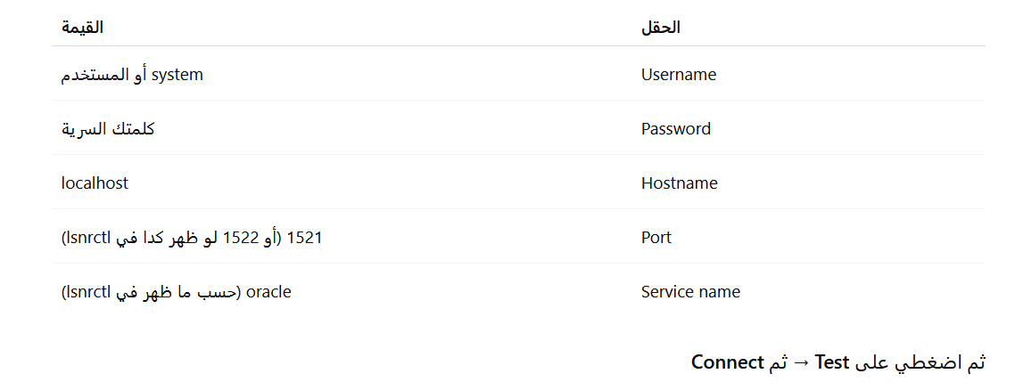



• **السبب**: اسم الخدمة في SQL Developer مش مطابق لـ listener.

• **الحل**:

* اتأكدي من أن **Service Name** اللي في SQL Developer هو نفسه الموجود في:

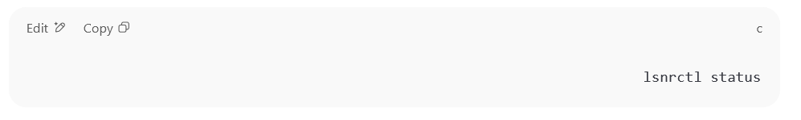

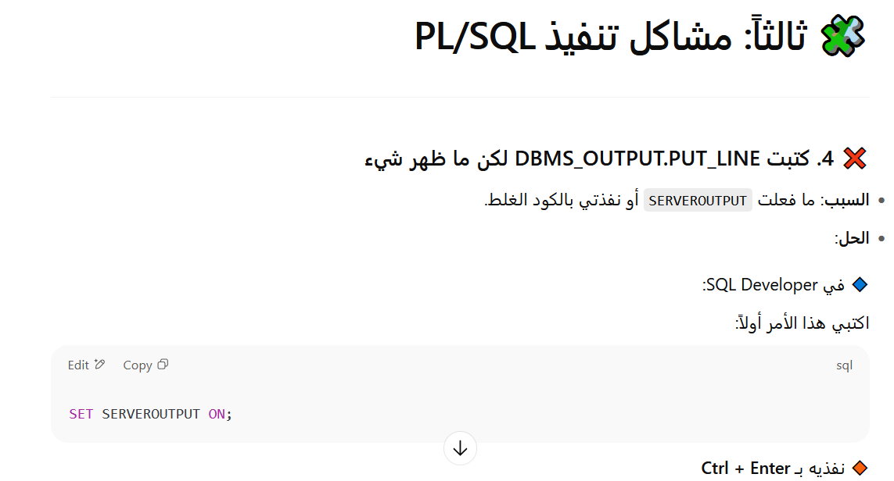

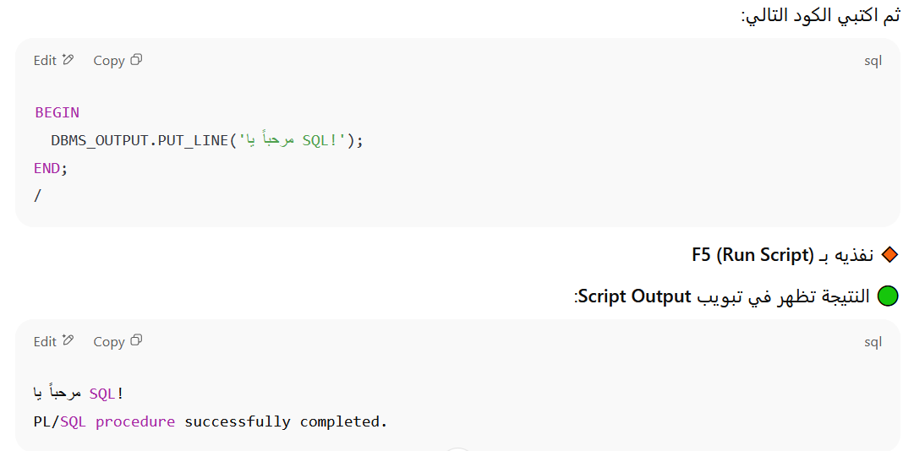

**5. نافذة DBMS Output ما بتظهر**

* **الحل**:
  + في SQL Developer:  
    ⟶ من الشريط العلوي اختاري:  
    **View > DBMS Output**  
    ⟶ اضغطي على زر +  
    ⟶ اختاري اسم الاتصال (connection name)  
    ⟶ اضغطي OK لتفعيله.

### 6. ناسي تكتبي / في نهاية البلوك

* **السبب**: PL/SQL block ما ينفذ بدون /
* **الحل**: 